
Sergio Navarro
Abogado

Abogado penalista con 5 años de experiencia en despachos de abogados. Especialista en litigios de índole criminal cuyo éxito se ve reflejado en el 85% de juicios ganados a favor de las víctimas. Capacidad de negociación y persuasión. Mi objetivo es hacer crecer en renombre el bufete mediante buenas prácticas.




FORMACIÓN
HABILIDADES
IDIOMAS
INTERESES
©AZURIUS – CVcrea.es
EXPERIENCIA PROFESIONAL
Coordiné la revisión y redacción de contratos comerciales, asegurando el cumplimiento de normativas legales. Representé a clientes en procedimientos judiciales y arbitrajes, obteniendo resoluciones favorables.
Lideré casos complejos de derecho comercial, participando en litigios estratégicos y transacciones corporativas. Además, proporcioné asesoría legal a clientes corporativos en temas de contratos, fusiones y adquisiciones.
Participé en audiencias y sesiones de la corte, adquiriendo experiencia práctica en el sistema judicial. También brindé asesoría jurídica integral a empresas, abordando temas laborales, civiles y de propiedad intelectual.
- Español: nativo
- Inglés: avanzado
- Francés: principiante
CORTE SUPREMA | 06/20XX - 05/20XX

Abogado temporal
Abogado Senior
- Literatura
- Arte
- Cine

Abogado corporativo
Diplomado en Litigio Estratégico
Universidad de Barcelona | 06/20XX - 05/20XX

Máster en Derecho corporativo
Universidad de Barcelona | 06/20XX - 05/20XX

Licenciatura en Derecho
Universidad de Barcelona | 06/20XX - 05/20XX

BUFETE LEGAL S.C | 06/20XX - 05/20XX

DESPACHO JURÍDICO | 06/20XX - 05/20XX

+34 6 66 66 66 66
nombre.apellido@mail.es
linkedin/nombre.apellido
Madrid, España
- Negociación
- Oratoria
- Análisis
- Trabajo en equipo
- Investigación
- Liderazgo

Estimado(a) candidato(a),
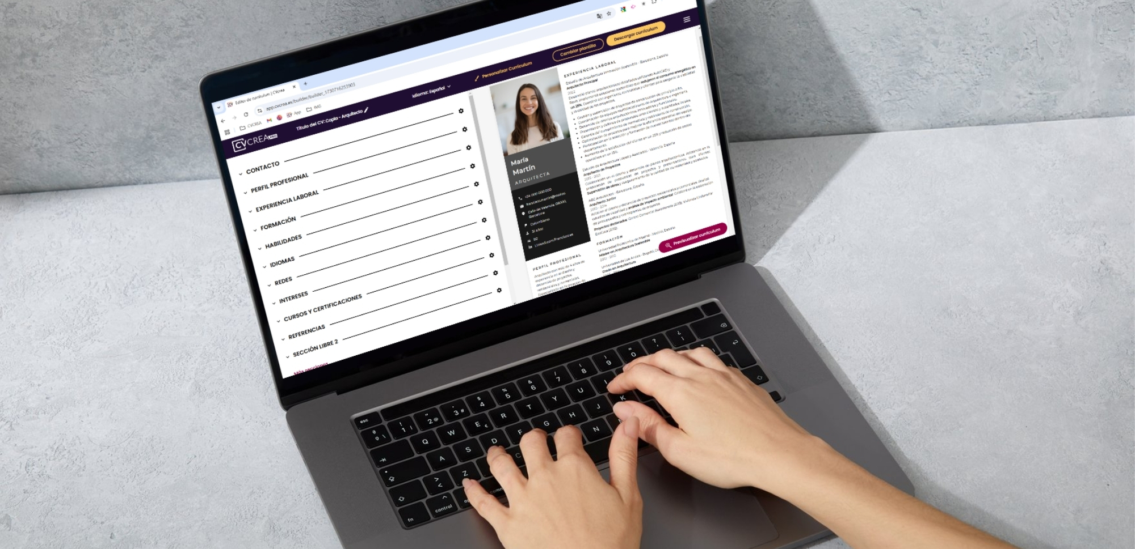
¿Necesitas un currículum que supere los filtros ATS?
Genera un CV profesional optimizado con IA en minutos y descárgalo en PDF con nuestro editor: app.cvcrea.es

¿Por qué utilizar nuestro editor de currículum?

- Rápido y sencillo: crea un currículum en unos pocos clics.
- Escrito con IA: obtén un currículum optimizado gracias a la IA.
- Inteligente: utiliza nuestro verificador para perfeccionar tu currículum.
- Gratuito: accede a una plantilla gratuita con un diseño profesional.
- Atractivo: elige un diseño adecuado para cautivar a los reclutadores.

👉 Prueba gratis nuestro creador de currículum: app.cvcrea.es

No dudes en consultar nuestros otros recursos en línea para crear una solicitud excepcional:

- Generador gratuito de cartas de presentación con IA
- Creador de Curriculum Vitae online
- Ejemplos de currículum
- Plantillas de currículum
- Cómo hacer un currículum
- Habilidades para un currículum
- Currículum sin experiencia
- Currículum en inglés
- Currículum para estudiantes

Atentamente,
El equipo de CVcrea.

COPYRIGHT - POR FAVOR, LEA ESTE MENSAJE

Estos modelos de CV y cartas gratuitos son propiedad de AZURIUS S.L. Puede descargarlos y modificarlos libremente para su uso personal y únicamente con fines no comerciales. Estos modelos, ejemplos y sus derivados no pueden ser revendidos en ninguna circunstancia. Estos documentos, o cualquier parte de estos, no podrán ser copiados, reproducidos, distribuidos, utilizados o reenviados a otros sitios web sin el consentimiento previo por escrito de AZURIUS S.L. Si tiene alguna pregunta, escríbanos a contacto@cvcrea.es.
Descubra más plantillas de CV en cvcrea.es

